Правила пожарной безопасности в период

Нового года и Рождества!
Новогодние праздники – время настоящих чудес и хорошего настроения. Почти в каждом доме устанавливают и украшают разноцветными лампочками гирлянд красавицу-ёлку. Также неотъемлемыми атрибутами Нового года являются хлопушки с бесчисленными конфетти, бенгальские огни и красочные фейерверки.
Новый год и Рождество – долгожданные праздники, любимые всеми. Игры, забавы вокруг зеленой красавицы надолго остаются в памяти детей. Мы искренне надеемся, что они будут радостными. Для того чтобы праздничные зимние каникулы не были омрачены, местное отделение ВДПО Егорлыкского района Ростовской области советует обратить пристальное внимание на соблюдение правил пожарной безопасности, которые совсем не сложны:
Как правильно установить новогоднюю елку?
■ Елку (живую или искусственную) необходимо устанавливать таким образом, чтобы она не мешала свободно ходить по комнате и не закрывала проход в другие комнаты.
■ Елку нужно размещать подальше от батарей отопления.
■ При установке елку необходимо хорошо закрепить.
■ Верхушка елки не должна упираться в потолок.
■ Нельзя украшать елку легковоспламеняющимися игрушками, а также горящими свечами.
■ Нельзя обкладывать подставку под елкой обычной ватой.
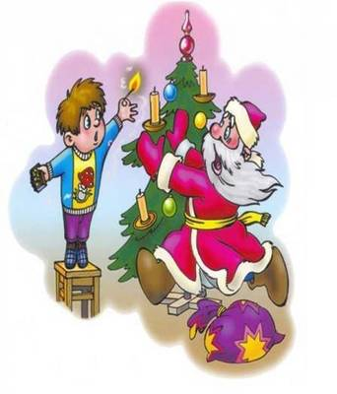
Как правильно выбрать и использовать елочную гирлянду?
■ Электрическую гирлянду рекомендуется приобретать в магазинах.
■ При покупке электрической гирлянды необходимо проверить наличие сертификата качества и ее исправность.
■ Перед включением электрической гирлянды необходимо ознакомиться с прилагаемой к ней инструкцией по применению.
■ Даже если электрическая гирлянда используется не в первый раз, перед ее включением нужно обязательно проверять исправность декоративных электрических элементов.
■ Электрическую гирлянду следует закреплять на безопасном для детей уровне.
■ Не следует оставлять электрическую гирлянду включенной длительное время.
■ Нельзя оставлять детей без присмотра вблизи работающей электрической гирлянды.
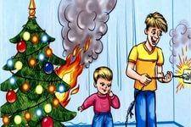
Какие правила использования пиротехнических изделий нужно знать?
■ Пиротехнические изделия рекомендуется приобретать в магазинах.
■ При покупке пиротехнических изделий необходимо проверить наличие сертификата качества.
■ Перед использованием пиротехнических изделий необходимо ознакомиться с прилагаемой к ним инструкцией по применению."
■ Нельзя использовать пиротехнические изделия с дефектами – нарушением целостности упаковки, имеющих вмятины, влажные и т. д.
■ Нельзя использовать пиротехнические изделия в жилых помещениях - квартирах или на балконах.
■ Не следует носить фейерверки в карманах, бросать их в костер, разбирать и подвергать каким бы то ни было механическим воздействиям.
■ Хранить пиротехнические изделия нужно вдали от нагревательных приборов и в недоступном для детей
В случае малейших признаков загорания
- Немедленно позвонить по телефону «01»(для оператора сотовой связи -101 и 112).
- При загорании электрогирлянды ее необходимо немедленно обесточить и эвакуировать из помещения детей и взрослых.
- Для тушения елки ее необходимо повалить на пол, чтобы пламя не поднималось вверх (могут загореться обои, шторы, мебель).
- Елка из синтетического материала горит очень быстро. При этом пластмасса плавится и растекается в процессе горения, выделяет токсичные вещества. Тушить водой расплавленные полимеры опасно из-за возможного разброса искр и расплавленной массы. Нужно использовать порошковый, пенный или углекислотный огнетушители.
- При невозможности ликвидировать возгорание до приезда пожарных подразделений, необходимо всем покинуть помещение.
Правила пожарной безопасности только на первый взгляд кажутся излишне строгими. Каждый разумный человек должен понимать, что любую проблему проще предупредить, чем ликвидировать последствия

Счастливого и безопасного Нового года и веселого Рождества!

В.Г. Мелешко
Инструктор по противопожарной профилактике
ВДПО Егорлыкского района Ростовской области

